# Лабораторна робота № 4

[**https://github.com/Artempotoskun/OOP-KB-221-Artem-Samoilenko**](https://github.com/Artempotoskun/OOP-KB-221-Artem-Samoilenko)

**Абстрактні класи та інтерфейси**

**Мета роботи**: Використовуючи теоретичні основи абстрактних класів та інтерфейсів у мові Java, виконайте дії, описані в завданні для лабораторної роботи.  
  
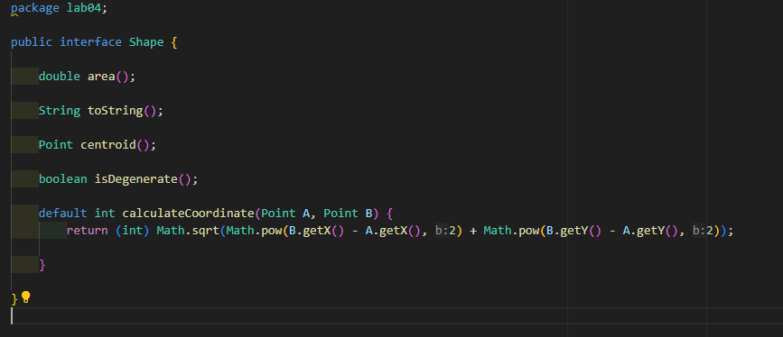

Клас Point

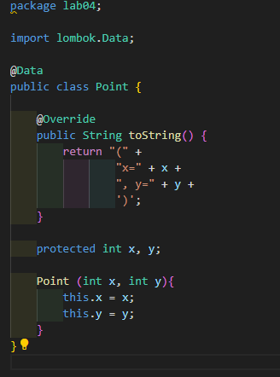

Клас Triangle  
  
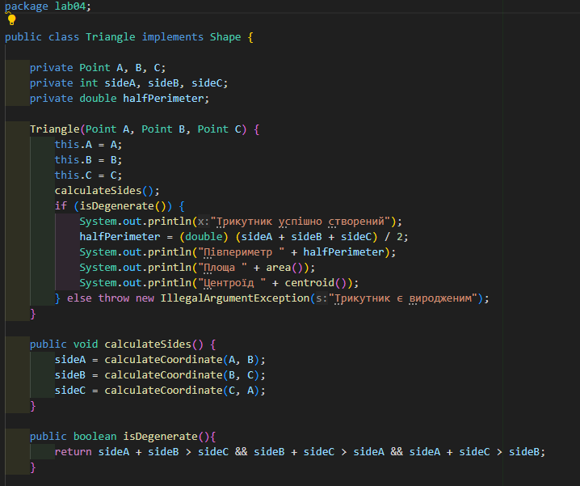  
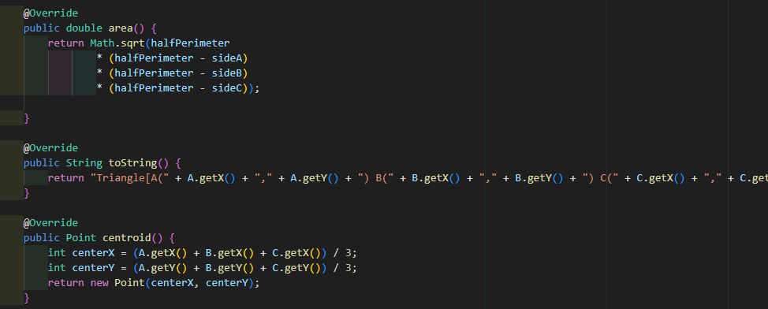  
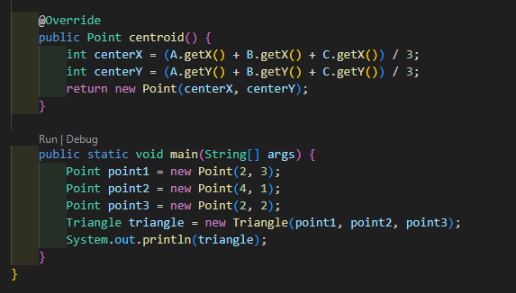

Клас Quadrangle

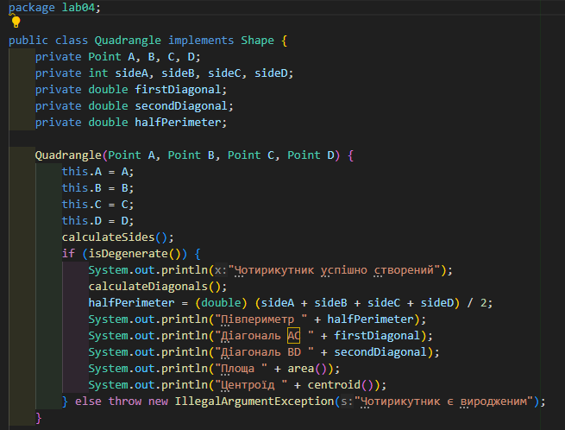  
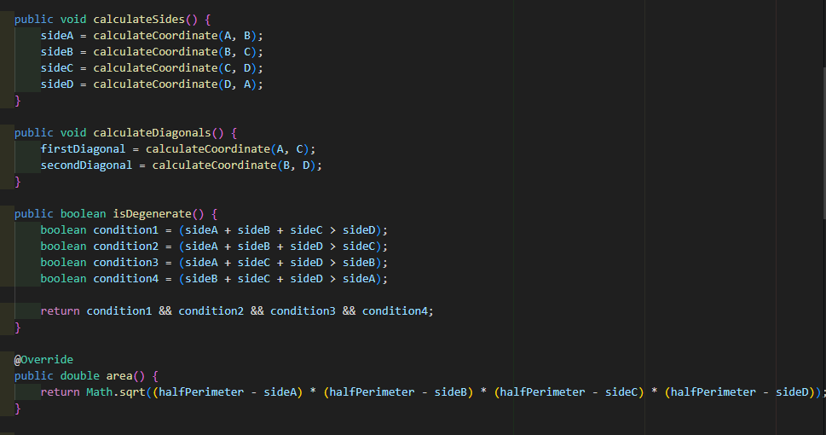  
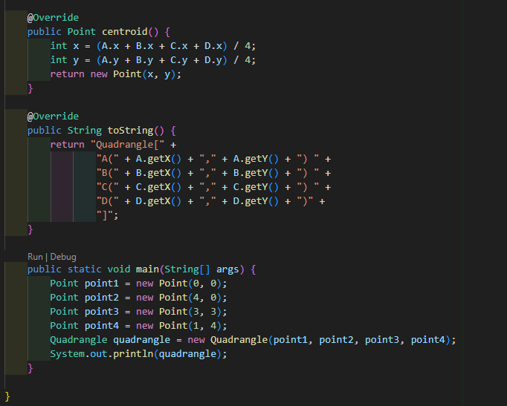

Клас Circle

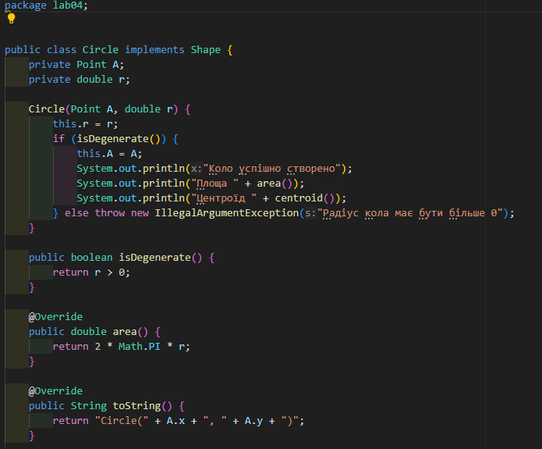  
  
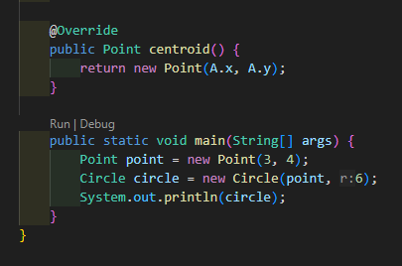

**Висновок**: Під час виконання завдання, я розробив модель взаємозв'язку фігур, використовуючи принципи об'єктно-орієнтованого програмування. Це дозволило мені краще засвоїти матеріал та отримати більш якісне розуміння концепцій.